________ 님 session _____
TSC 기출 1회 — 문제 · 모범답안 (3급 / 4급 / 5급)
출처: TSC 기출문제집 온라인 영상 테스트 (기출 문제 01회)
제1~7부분 전 26문항 · 질문은 화면·음성 그대로 · 그림은 원본 상황을 재현한 새 삽화 · 병음·한국어 병기
━━ 시험 안내 ━━
这是由YBM开发的汉语口语能力考试。
YBM이 개발한 중국어 말하기 능력 시험입니다.
通过本考试可以测试你听到问题以后，能否使用恰当的汉语来回答的能力。
이 시험은 질문을 듣고 적절한 중국어로 답할 수 있는지를 평가합니다.
请完整详细地回答所有问题。请不要只用单词，尽量用完整的句子来回答。
모든 문제에 완전하고 자세하게 답하세요. 단어만 쓰지 말고 되도록 완전한 문장으로 답하세요.
请听到提示音后开始回答。回答得越详细，得分将会越高。
안내음이 들린 후 답변을 시작하세요. 자세히 답할수록 점수가 높아집니다.
未做任何回答的话，将不会得到分数。
아무 답변도 하지 않으면 점수를 받을 수 없습니다.
━━ 제1부분 自我介绍 자기소개 (답변 10초) ━━
在这部分考试中，你将听到四个简单的问句。
이 부분에서는 간단한 질문 네 개를 듣게 됩니다.
请听到提示音之后开始回答。
안내음이 들린 후 답변을 시작하세요.
每道题的回答时间是10秒。
문항당 답변시간은 10초입니다.
问题 1 (제1부분 제1문)
문제 你叫什么名字？
nǐ jiào shén me míng zì ？
이름이 무엇입니까?
모범답안 3급 我叫洪吉童。
wǒ jiào hóng jí tóng 。
저는 홍길동이라고 합니다。
모범답안 4급 我叫洪吉童。
wǒ jiào hóng jí tóng 。
저는 홍길동이라고 합니다。
모범답안 5급 我叫洪吉童。
wǒ jiào hóng jí tóng 。
저는 홍길동이라고 합니다。
问题 2 (제1부분 제2문)
문제 请说出你的出生年月日。
qǐng shuō chū nǐ de chū shēng nián yuè rì 。
생년월일을 말해 보세요.
모범답안 3급 我是一九九零年五月十号出生的。
wǒ shì yī jiǔ jiǔ líng nián wǔ yuè shí hào chū shēng de 。
저는 1990년 5월 10일에 태어났습니다.
모범답안 4급 我是一九九零年五月十号出生的。
wǒ shì yī jiǔ jiǔ líng nián wǔ yuè shí hào chū shēng de 。
저는 1990년 5월 10일에 태어났습니다.
모범답안 5급 我是一九九零年五月十号出生的。
wǒ shì yī jiǔ jiǔ líng nián wǔ yuè shí hào chū shēng de 。
저는 1990년 5월 10일에 태어났습니다.
问题 3 (제1부분 제3문)
문제 你家有几口人？
nǐ jiā yǒu jǐ kǒu rén ？
가족이 몇 명입니까?
모범답안 3급 我家有四口人。
wǒ jiā yǒu sì kǒu rén 。
우리 집은 네 식구입니다.
모범답안 4급 我家有四口人，爸爸、妈妈、姐姐和我。
wǒ jiā yǒu sì kǒu rén ， bà bà 、 mā mā 、 jiě jiě hé wǒ 。
우리 집은 네 식구로 아버지, 어머니, 누나 그리고 저입니다.
모범답안 5급 我家有四口人，爸爸、妈妈、姐姐和我。我们一家人的关系很好。
wǒ jiā yǒu sì kǒu rén ， bà bà 、 mā mā 、 jiě jiě hé wǒ 。 wǒ men yī jiā rén de guān xì hěn hǎo 。
우리 집은 네 식구로 아버지, 어머니, 누나 그리고 저입니다. 저희 가족은 사이가 아주 좋습니다.
问题 4 (제1부분 제4문)
문제 你在什么地方工作？或者你在哪个学校上学？
nǐ zài shén me dì fāng gōng zuò ？ huò zhě nǐ zài nǎ ge xué xiào shàng xué ？
어디에서 일합니까? 또는 어느 학교에 다닙니까?
모범답안 3급 我在一家公司工作。
wǒ zài yī jiā gōng sī gōng zuò 。
저는 한 회사에서 일합니다.
모범답안 4급 我在首尔的一家贸易公司工作。
wǒ zài shǒu ěr de yī jiā mào yì gōng sī gōng zuò 。
저는 서울에 있는 무역회사에서 일합니다.
모범답안 5급 我在首尔的一家贸易公司工作，已经工作五年了。
wǒ zài shǒu ěr de yī jiā mào yì gōng sī gōng zuò ， yǐ jīng gōng zuò wǔ nián le 。
저는 서울의 한 무역회사에서 일하고 있고, 일한 지 벌써 5년이 되었습니다.
━━ 제2부분 看图回答 그림 보고 답하기 (답변 6초) ━━
在这部分考试中，你将看到提示图，请看图回答下列问题。
이 부분에서는 제시 그림을 보고 아래 질문에 답합니다.
请听到提示音之后，准确地回答出来。
안내음이 들린 후 정확하게 답하세요.
每道题的回答时间是6秒。
문항당 답변시간은 6초입니다.
问题 5 (제2부분 제1문)
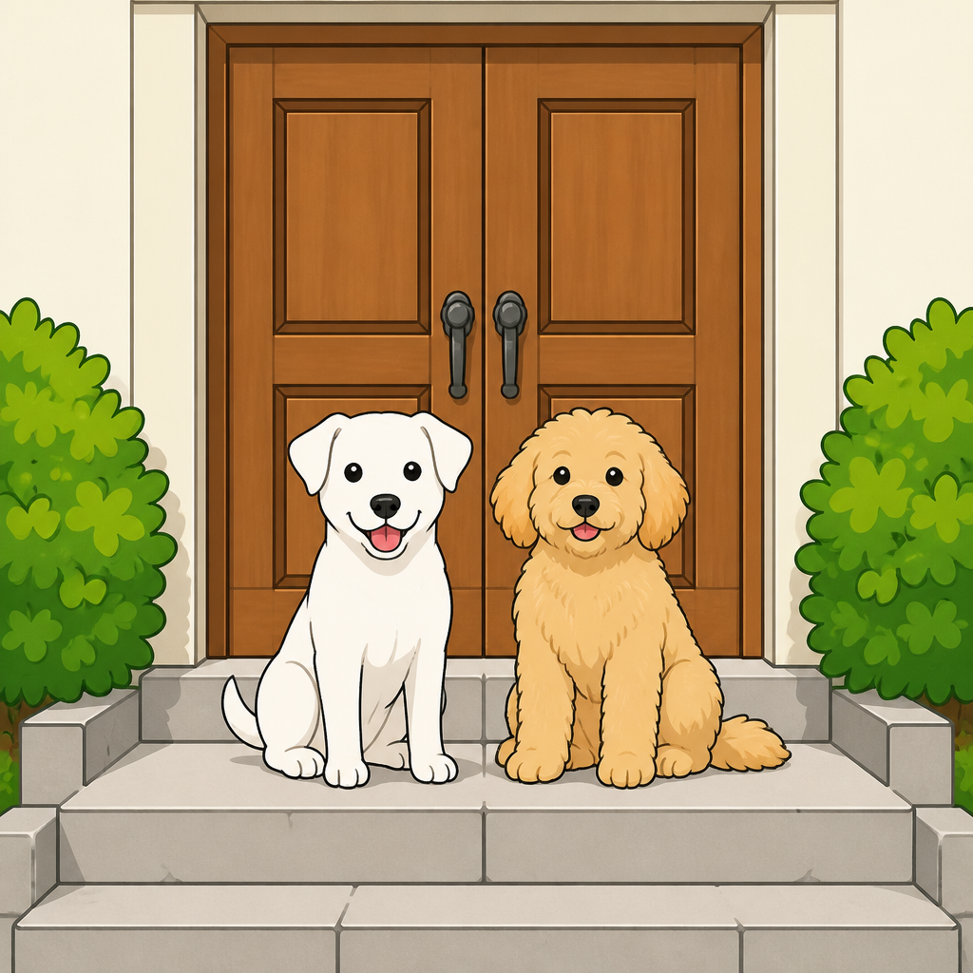
문제 门前面有什么？
mén qián miàn yǒu shén me ？
문 앞에 무엇이 있습니까?
모범답안 3급 门前面有两只狗。
mén qián miàn yǒu liǎng zhǐ gǒu 。
문 앞에 개 두 마리가 있습니다.
모범답안 4급 门前面有两只狗。
mén qián miàn yǒu liǎng zhǐ gǒu 。
문 앞에 개 두 마리가 있습니다.
모범답안 5급 门前面有两只可爱的小狗。
mén qián miàn yǒu liǎng zhǐ kě ài de xiǎo gǒu 。
문 앞에 귀여운 강아지 두 마리가 있습니다.
问题 6 (제2부분 제2문)
문제 哪种东西最便宜？
nǎ zhǒng dōng xī zuì pián yi ？
어느 것이 가장 쌉니까?
모범답안 3급 水最便宜。
shuǐ zuì pián yi 。
물이 가장 쌉니다.
모범답안 4급 水最便宜，两块钱。
shuǐ zuì pián yi ， liǎng kuài qián 。
물이 가장 싸고, 2위안입니다.
모범답안 5급 水最便宜，只要两块钱。
shuǐ zuì pián yi ， zhǐ yào liǎng kuài qián 。
물이 가장 싼데, 2위안밖에 하지 않습니다.
问题 7 (제2부분 제3문)
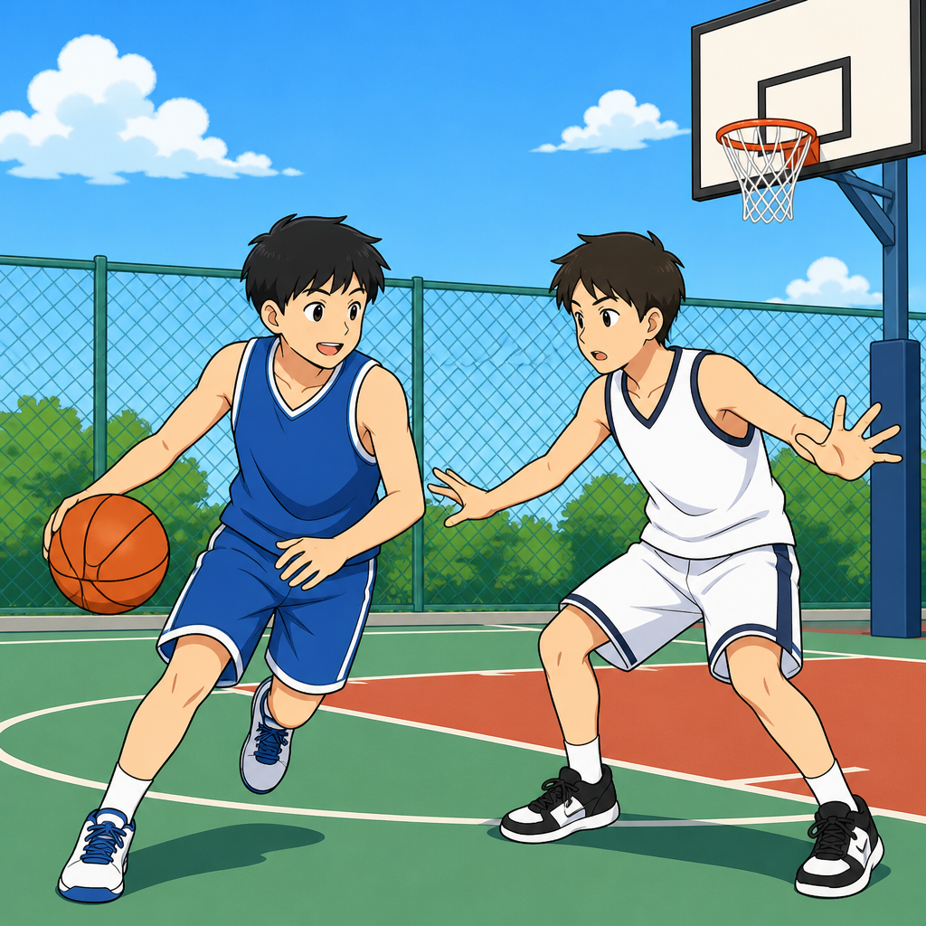
문제 他们在跑步吗？
tā men zài pǎo bù ma ？
그들은 달리기를 하고 있습니까?
모범답안 3급 不是，他们在打篮球。
bú shì ， tā men zài dǎ lán qiú 。
아니요, 그들은 농구를 하고 있습니다.
모범답안 4급 不是，他们在打篮球。
bú shì ， tā men zài dǎ lán qiú 。
아니요, 그들은 농구를 하고 있습니다.
모범답안 5급 不是，他们没在跑步，他们在打篮球。
bú shì ， tā men méi zài pǎo bù ， tā men zài dǎ lán qiú 。
아니요, 달리기가 아니라 농구를 하고 있습니다.
问题 8 (제2부분 제4문)
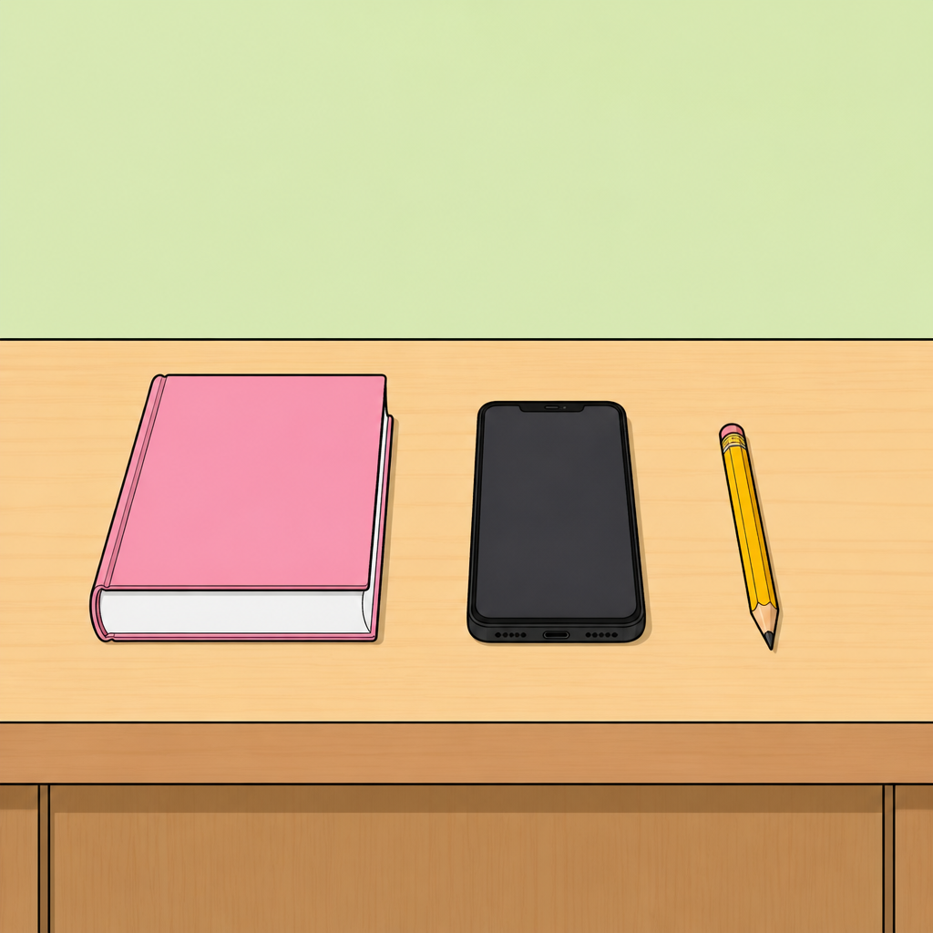
문제 手机在哪儿？
shǒu jī zài nǎ ér ？
휴대폰은 어디에 있습니까?
모범답안 3급 手机在桌子上。
shǒu jī zài zhuō zi shàng 。
휴대폰은 책상 위에 있습니다.
모범답안 4급 手机在书和铅笔的中间。
shǒu jī zài shū hé qiān bǐ de zhōng jiān 。
휴대폰은 책과 연필 사이에 있습니다.
모범답안 5급 手机在桌子上，在书和铅笔的中间。
shǒu jī zài zhuō zi shàng ， zài shū hé qiān bǐ de zhōng jiān 。
휴대폰은 책상 위, 책과 연필 사이에 있습니다.
━━ 제3부분 快速回答 빠르게 답하기 (답변 15초 (실측)) ━━
在这部分考试中，你需要完成五段简单的对话。
이 부분에서는 간단한 대화 다섯 개를 완성합니다.
这些对话出自不同的日常生活情景，在每段对话前，你将看到提示图。
일상생활의 여러 상황에서 나온 대화이며, 각 대화 앞에 제시 그림이 나옵니다.
请尽量用完整的句子来回答，句子的长短和用词将影响你的分数。
되도록 완전한 문장으로 답하세요. 문장의 길이와 어휘가 점수에 영향을 줍니다.
채점 기준 예시 (영상 안내에서)
问题：老张在吗？
질문: 라오장 있나요?
回答1：不在。 ← 짧은 답변
답변1: 없어요.
回答2：他现在不在，您有什么事儿吗？要给他留言吗？ ← 자세한 답변, 더 높은 점수
답변2: 지금 안 계세요. 무슨 일이신가요? 메모 남겨 드릴까요?
问题 9 (제3부분 제1문)

문제 从你家到公共汽车站很远吗？
cóng nǐ jiā dào gōng gòng qì chē zhàn hěn yuǎn ma ？
집에서 버스정류장까지 먼가요?
모범답안 3급 不远，走路十分钟就到。
bù yuǎn ， zǒu lù shí fēn zhōng jiù dào 。
멀지 않아요, 걸어서 10분이면 도착해요.
모범답안 4급 不太远，走路大概十分钟就到了。
bù tài yuǎn ， zǒu lù dà gài shí fēn zhōng jiù dào le 。
별로 멀지 않아요, 걸어서 대략 10분이면 도착합니다.
모범답안 5급 不太远，走路大概十分钟就到了，很方便。
bù tài yuǎn ， zǒu lù dà gài shí fēn zhōng jiù dào le ， hěn fāng biàn 。
별로 멀지 않아요. 걸어서 10분쯤이면 도착해서 아주 편리합니다.
问题 10 (제3부분 제2문)
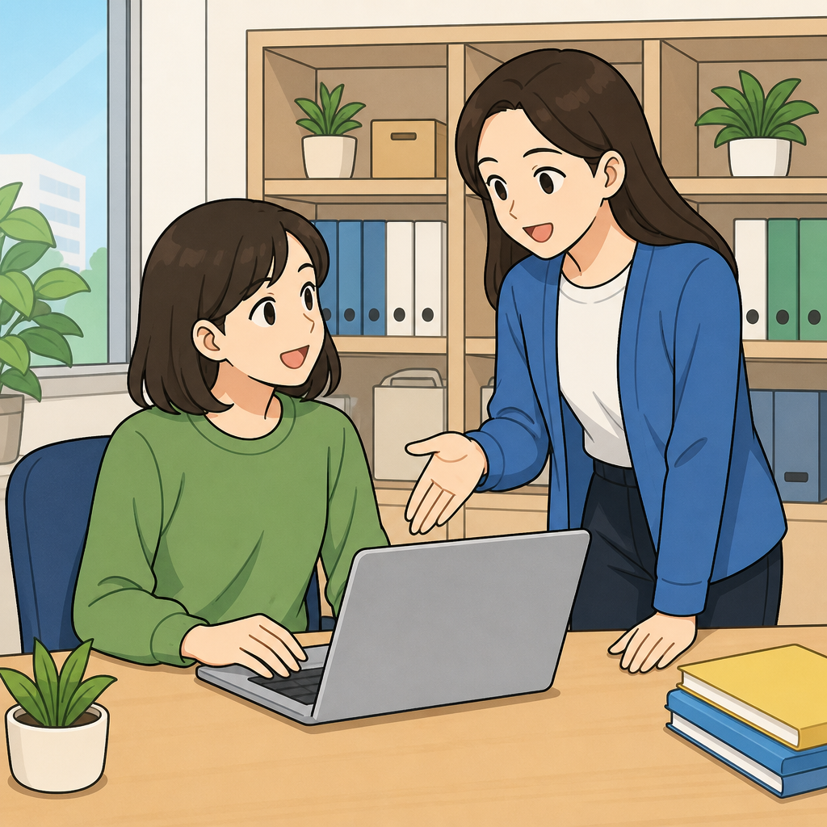
문제 这是你新买的笔记本电脑吗？
zhè shì nǐ xīn mǎi de bǐ jì běn diàn nǎo ma ？
이거 새로 산 노트북이야?
모범답안 3급 是的，这是我新买的。
shì de ， zhè shì wǒ xīn mǎi de 。
네, 이건 제가 새로 산 거예요.
모범답안 4급 是啊，这是我上个星期新买的。
shì a ， zhè shì wǒ shàng gè xīng qī xīn mǎi de 。
맞아요, 이건 지난주에 새로 산 거예요.
모범답안 5급 是啊，这是我上个星期新买的，用起来很方便。
shì a ， zhè shì wǒ shàng gè xīng qī xīn mǎi de ， yòng qǐ lái hěn fāng biàn 。
맞아요, 지난주에 새로 산 건데 쓰기 아주 편해요.
问题 11 (제3부분 제3문)
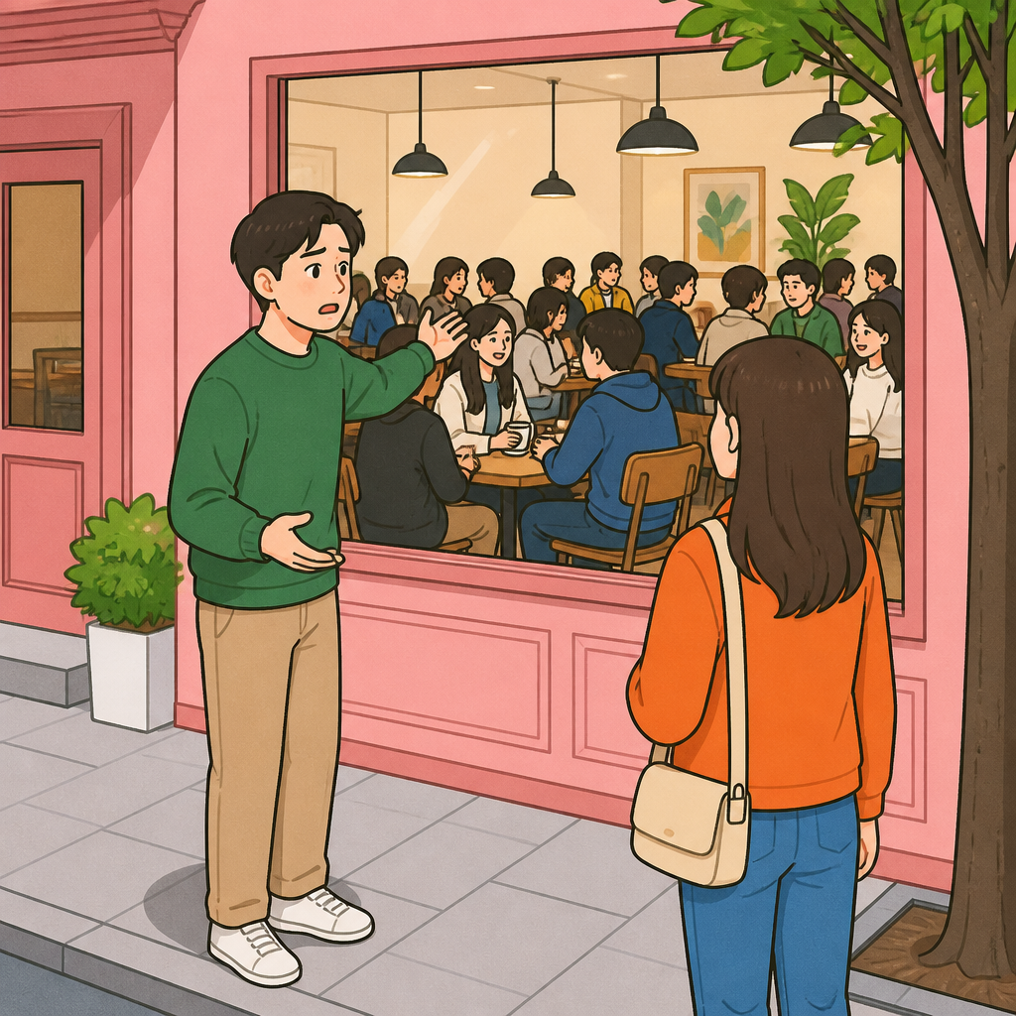
문제 这家咖啡店没座位了，怎么办？
zhè jiā kā fēi diàn méi zuò wèi le ， zěn me bàn ？
이 카페 자리가 없네, 어떡하지?
모범답안 3급 那我们去别的地方吧。
nà wǒ men qù bié de dì fāng ba 。
그럼 우리 다른 데로 가요.
모범답안 4급 没关系，我们去旁边的那家咖啡店吧。
méi guān xì ， wǒ men qù páng biān de nà jiā kā fēi diàn ba 。
괜찮아요, 우리 옆에 있는 저 카페로 가요.
모범답안 5급 没关系，我们去旁边那家吧，那儿人应该不多。
méi guān xì ， wǒ men qù páng biān nà jiā ba ， nà ér rén yīng gāi bù duō 。
괜찮아요, 옆 가게로 가요. 거기는 사람이 별로 없을 거예요.
问题 12 (제3부분 제4문)

문제 我哥哥快要大学毕业了，送他什么礼物好呢？
wǒ gē gē kuài yào dà xué bì yè le ， sòng tā shén me lǐ wù hǎo ne ？
형이 곧 대학을 졸업하는데 무슨 선물이 좋을까?
모범답안 3급 送他一块手表怎么样？
sòng tā yī kuài shǒu biǎo zěn me yàng ？
손목시계를 선물하는 게 어때요?
모범답안 4급 我觉得送他一块手表比较好。
wǒ jué de sòng tā yī kuài shǒu biǎo bǐ jiào hǎo 。
제 생각엔 손목시계를 선물하는 게 좋을 것 같아요.
모범답안 5급 我觉得送手表比较好，因为他毕业以后上班能用得上。
wǒ jué de sòng shǒu biǎo bǐ jiào hǎo ， yīn wèi tā bì yè yǐ hòu shàng bān néng yòng dé shàng 。
손목시계가 좋을 것 같아요. 졸업하고 출근할 때 쓸 수 있으니까요.
问题 13 (제3부분 제5문)
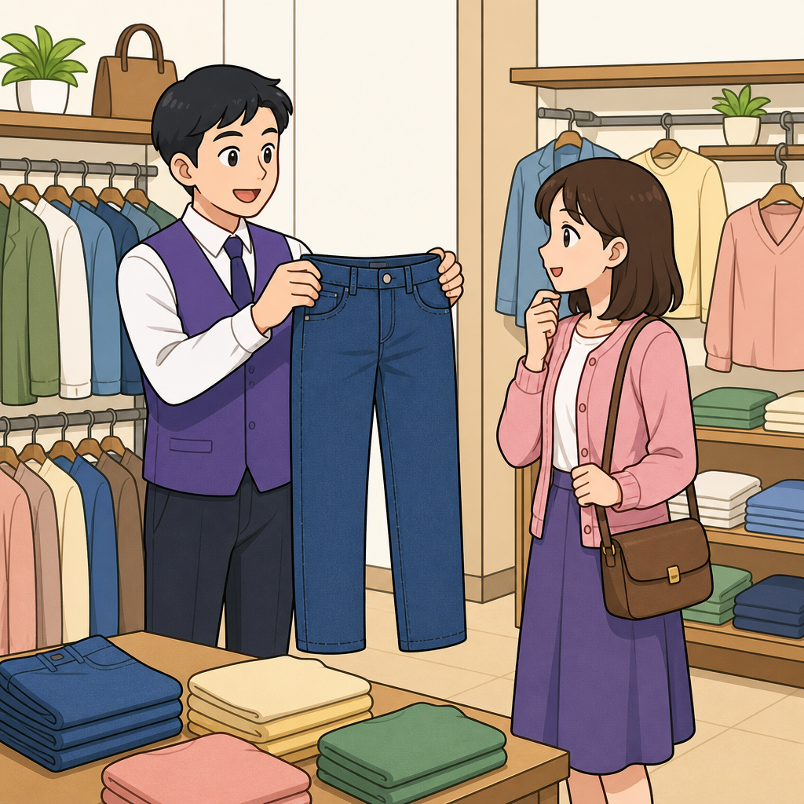
문제 这种裤子最近很流行，试一下吧。
zhè zhǒng kù zi zuì jìn hěn liú xíng ， shì yī xià ba 。
이 바지 요즘 유행이야, 한번 입어봐.
모범답안 3급 好的，我试一下。
hǎo de ， wǒ shì yī xià 。
좋아요, 한번 입어볼게요.
모범답안 4급 好啊，那我试一下，谢谢。
hǎo a ， nà wǒ shì yī xià ， xiè xiè 。
좋아요, 그럼 한번 입어볼게요. 감사합니다.
모범답안 5급 好啊，那我试试看。要是合适的话，我就买。
hǎo a ， nà wǒ shì shì kàn 。 yào shì hé shì de huà ， wǒ jiù mǎi 。
좋아요, 한번 입어볼게요. 잘 맞으면 살게요.
━━ 제4부분 简短回答 간단히 답하기 (준비 15초 · 답변 30초 (실측)) ━━
在这部分考试中，你将听到五个问题。
이 부분에서는 질문 다섯 개를 듣게 됩니다.
请尽量用完整的句子来回答，句子的长短和用词将影响你的分数。
되도록 완전한 문장으로 답하세요. 문장의 길이와 어휘가 점수에 영향을 줍니다.
请听到提示音之后开始回答问题。
안내음이 들린 후 답변을 시작하세요.
채점 기준 예시 (영상 안내에서)
问题：周末你常常做什么？
질문: 주말에 자주 무엇을 하나요?
回答1：看电影。 ← 짧은 답변
답변1: 영화 봐요.
回答2：我有时候在家看电视，有时候和朋友一起见面，聊天、看电影什么的。 ← 자세한 답변, 더 높은 점수
답변2: 가끔 집에서 TV를 보고, 가끔 친구를 만나 이야기하거나 영화를 보거나 합니다.
问题 14 (제4부분 제1문)
문제 你喜欢画画儿吗？请简单谈谈看。
nǐ xǐ huān huà huà ér ma ？ qǐng jiǎn dān tán tán kàn 。
그림 그리는 것을 좋아합니까? 간단히 말해 보세요.
모범답안 3급 我喜欢画画儿。我常常在家画画儿。画画儿的时候我很开心。
wǒ xǐ huān huà huà ér 。 wǒ cháng cháng zài jiā huà huà ér 。 huà huà ér de shí hòu wǒ hěn kāi xīn 。
저는 그림 그리기를 좋아합니다. 자주 집에서 그림을 그립니다. 그림을 그릴 때 아주 즐겁습니다.
모범답안 4급 我很喜欢画画儿。周末有空的时候，我常常在家画风景画。画画儿的时候心情特别好，也可以休息。
wǒ hěn xǐ huān huà huà ér 。 zhōu mò yǒu kòng de shí hòu ， wǒ cháng cháng zài jiā huà fēng jǐng huà 。 huà huà ér de shí hòu xīn qíng tè bié hǎo ， yě kě yǐ xiū xī 。
저는 그림 그리기를 아주 좋아합니다. 주말에 시간이 있을 때 집에서 풍경화를 자주 그립니다. 그림을 그릴 때 기분이 특히 좋고 쉴 수도 있습니다.
모범답안 5급 我非常喜欢画画儿。虽然画得不太好，但是我觉得画画儿是最好的休息方式。周末有空的时候，我常常带着画本去公园画风景。一边画一边看风景，工作的压力就都没有了。
wǒ fēi cháng xǐ huān huà huà ér 。 suī rán huà dé bù tài hǎo ， dàn shì wǒ jué de huà huà ér shì zuì hǎo de xiū xī fāng shì 。 zhōu mò yǒu kòng de shí hòu ， wǒ cháng cháng dài zhe huà běn qù gōng yuán huà fēng jǐng 。 yī biān huà yī biān kàn fēng jǐng ， gōng zuò de yā lì jiù dōu méi yǒu le 。
저는 그림 그리기를 아주 좋아합니다. 잘 그리지는 못하지만 그림이 가장 좋은 휴식 방법이라고 생각합니다. 주말에 시간이 나면 스케치북을 들고 공원에 가서 풍경을 그립니다. 그리면서 풍경을 보면 일의 스트레스가 모두 사라집니다.
问题 15 (제4부분 제2문)
문제 你常吃巧克力、饼干等甜的东西吗？请简单说说。
nǐ cháng chī qiǎo kè lì 、 bǐng gān děng tián de dōng xī ma ？ qǐng jiǎn dān shuō shuō 。
초콜릿, 과자 같은 단것을 자주 먹습니까?
모범답안 3급 我常吃甜的东西。我很喜欢吃巧克力。工作累的时候吃一点儿，心情会变好。
wǒ cháng chī tián de dōng xī 。 wǒ hěn xǐ huān chī qiǎo kè lì 。 gōng zuò lèi de shí hòu chī yì diǎn ér ， xīn qíng huì biàn hǎo 。
저는 단것을 자주 먹습니다. 초콜릿을 아주 좋아합니다. 일이 힘들 때 조금 먹으면 기분이 좋아집니다.
모범답안 4급 是的，我常吃巧克力和饼干。工作累的时候吃一点儿甜的，心情马上就好了。不过吃太多对身体不好，所以我尽量少吃。
shì de ， wǒ cháng chī qiǎo kè lì hé bǐng gān 。 gōng zuò lèi de shí hòu chī yì diǎn ér tián de ， xīn qíng mǎ shàng jiù hǎo le 。 bù guò chī tài duō duì shēn tǐ bù hǎo ， suǒ yǐ wǒ jǐn liàng shǎo chī 。
네, 저는 초콜릿과 과자를 자주 먹습니다. 일이 힘들 때 단것을 조금 먹으면 기분이 바로 좋아집니다. 다만 너무 많이 먹으면 몸에 안 좋아서 되도록 적게 먹으려고 합니다.
모범답안 5급 是的，我比较常吃甜的东西，特别是巧克力。工作压力大的时候，吃一点儿甜的心情马上就好了。不过我也知道甜的东西吃多了容易发胖，对牙齿也不好，所以最近我尽量控制，一个星期只吃两三次。
shì de ， wǒ bǐ jiào cháng chī tián de dōng xī ， tè bié shì qiǎo kè lì 。 gōng zuò yā lì dà de shí hòu ， chī yì diǎn ér tián de xīn qíng mǎ shàng jiù hǎo le 。 bù guò wǒ yě zhī dào tián de dōng xī chī duō le róng yì fā pàng ， duì yá chǐ yě bù hǎo ， suǒ yǐ zuì jìn wǒ jǐn liàng kòng zhì ， yí gè xīng qī zhǐ chī liǎng sān cì 。
네, 단것을 비교적 자주 먹는데 특히 초콜릿을 좋아합니다. 업무 스트레스가 클 때 단것을 조금 먹으면 기분이 바로 좋아집니다. 다만 단것을 많이 먹으면 살이 찌기 쉽고 치아에도 안 좋다는 걸 알기 때문에 요즘은 되도록 조절해서 일주일에 두세 번만 먹습니다.
问题 16 (제4부분 제3문)
문제 你做决定时容易受别人的影响吗？请简单说说看。
nǐ zuò jué dìng shí róng yì shòu bié rén de yǐng xiǎng ma ？ qǐng jiǎn dān shuō shuō kàn 。
결정할 때 남의 영향을 쉽게 받습니까?
모범답안 3급 我不太容易受影响。我做决定的时候，一般自己想清楚。但是重要的事我会问朋友。
wǒ bù tài róng yì shòu yǐng xiǎng 。 wǒ zuò jué dìng de shí hòu ， yì bān zì jǐ xiǎng qīng chǔ 。 dàn shì zhòng yào de shì wǒ huì wèn péng yǒu 。
저는 별로 영향을 받지 않습니다. 결정할 때 보통 스스로 잘 생각합니다. 하지만 중요한 일은 친구에게 물어봅니다.
모범답안 4급 我不太容易受别人的影响。做决定的时候，我一般会自己好好想想。当然，遇到重要的事情，我也会听听家人和朋友的意见，然后自己决定。
wǒ bù tài róng yì shòu bié rén de yǐng xiǎng 。 zuò jué dìng de shí hòu ， wǒ yì bān huì zì jǐ hǎo hǎo xiǎng xiǎng 。 dāng rán ， yù dào zhòng yào de shì qíng ， wǒ yě huì tīng tīng jiā rén hé péng yǒu de yì jiàn ， rán hòu zì jǐ jué dìng 。
저는 남의 영향을 별로 받지 않습니다. 결정할 때 보통 스스로 잘 생각합니다. 물론 중요한 일이 있으면 가족과 친구의 의견도 들어본 뒤 스스로 결정합니다.
모범답안 5급 我觉得我不太容易受别人的影响。做决定以前，我习惯先自己收集资料，好好想清楚。当然，遇到重要的事情，比如换工作或者买房子，我也会听听家人和朋友的意见。不过听完以后，最后做决定的还是我自己，因为结果要自己负责。
wǒ jué de wǒ bù tài róng yì shòu bié rén de yǐng xiǎng 。 zuò jué dìng yǐ qián ， wǒ xí guàn xiān zì jǐ shōu jí zī liào ， hǎo hǎo xiǎng qīng chǔ 。 dāng rán ， yù dào zhòng yào de shì qíng ， bǐ rú huàn gōng zuò huò zhě mǎi fáng zi ， wǒ yě huì tīng tīng jiā rén hé péng yǒu de yì jiàn 。 bù guò tīng wán yǐ hòu ， zuì hòu zuò jué dìng de hái shì wǒ zì jǐ ， yīn wèi jié guǒ yào zì jǐ fù zé 。
저는 남의 영향을 별로 받지 않는 편입니다. 결정하기 전에 먼저 스스로 자료를 모아 충분히 생각하는 습관이 있습니다. 물론 이직이나 집 구입 같은 중요한 일은 가족과 친구의 의견도 들어봅니다. 하지만 다 듣고 나서 최종 결정을 하는 것은 결국 저 자신인데, 결과는 스스로 책임져야 하기 때문입니다.
问题 17 (제4부분 제4문)
문제 你遇到过有名的人吗？请简单说一说。
nǐ yù dào guò yǒu míng de rén ma ？ qǐng jiǎn dān shuō yī shuō 。
유명한 사람을 만난 적이 있습니까?
모범답안 3급 我遇到过。去年我在机场看到过一个演员。他比电视上更帅。我很高兴。
wǒ yù dào guò 。 qù nián wǒ zài jī chǎng kàn dào guò yí gè yǎn yuán 。 tā bǐ diàn shì shàng gèng shuài 。 wǒ hěn gāo xìng 。
만난 적이 있습니다. 작년에 공항에서 배우 한 명을 봤습니다. 텔레비전보다 더 잘생겼습니다. 아주 기뻤습니다.
모범답안 4급 我遇到过一次。去年我在机场看到了一个有名的演员，他正在等飞机。他比电视上看起来更帅，也很亲切。我跟他一起照了一张相。
wǒ yù dào guò yī cì 。 qù nián wǒ zài jī chǎng kàn dào le yí gè yǒu míng de yǎn yuán ， tā zhèng zài děng fēi jī 。 tā bǐ diàn shì shàng kàn qǐ lái gèng shuài ， yě hěn qīn qiè 。 wǒ gēn tā yì qǐ zhào le yī zhāng xiāng 。
한 번 만난 적이 있습니다. 작년에 공항에서 유명한 배우를 봤는데 비행기를 기다리고 있었습니다. 텔레비전에서 보는 것보다 더 잘생겼고 친절했습니다. 함께 사진도 한 장 찍었습니다.
모범답안 5급 我遇到过一次，到现在还记得很清楚。去年去出差的时候，我在机场遇到了一个很有名的演员。他一个人在等飞机，虽然戴着帽子和口罩，但是我一下子就认出来了。我鼓起勇气过去打招呼，没想到他非常亲切，还跟我一起照了相。那天我高兴了一整天。
wǒ yù dào guò yī cì ， dào xiàn zài hái jì de hěn qīng chǔ 。 qù nián qù chū chāi de shí hòu ， wǒ zài jī chǎng yù dào le yí gè hěn yǒu míng de yǎn yuán 。 tā yí gè rén zài děng fēi jī ， suī rán dài zhe mào zi hé kǒu zhào ， dàn shì wǒ yī xià zi jiù rèn chū lái le 。 wǒ gǔ qǐ yǒng qì guò qù dǎ zhāo hū ， méi xiǎng dào tā fēi cháng qīn qiè ， hái gēn wǒ yì qǐ zhào le xiāng 。 nà tiān wǒ gāo xìng le yī zhěng tiān 。
한 번 만난 적이 있는데 지금도 또렷이 기억납니다. 작년에 출장을 갔을 때 공항에서 아주 유명한 배우를 만났습니다. 혼자 비행기를 기다리고 있었는데 모자와 마스크를 썼는데도 저는 단번에 알아봤습니다. 용기를 내서 인사를 하러 갔는데 뜻밖에도 아주 친절했고 함께 사진까지 찍어 주었습니다. 그날은 하루 종일 기분이 좋았습니다.
问题 18 (제4부분 제5문)
문제 你是个比较有耐心的人吗？请简单谈谈。
nǐ shì gè bǐ jiào yǒu nài xīn de rén ma ？ qǐng jiǎn dān tán tán 。
당신은 인내심이 있는 편입니까?
모범답안 3급 我是个有耐心的人。等人的时候我不着急。工作的时候我也很认真。
wǒ shì gè yǒu nài xīn de rén 。 děng rén de shí hòu wǒ bù zháo jí 。 gōng zuò de shí hòu wǒ yě hěn rèn zhēn 。
저는 인내심이 있는 사람입니다. 사람을 기다릴 때 조급해하지 않습니다. 일할 때도 아주 성실합니다.
모범답안 4급 我觉得我是个比较有耐心的人。不管做什么事，我都喜欢慢慢来，做到最好。比如学汉语，我已经学了三年了，从来没有放弃过。
wǒ jué de wǒ shì gè bǐ jiào yǒu nài xīn de rén 。 bù guǎn zuò shén me shì ， wǒ dōu xǐ huān màn màn lái ， zuò dào zuì hǎo 。 bǐ rú xué hàn yǔ ， wǒ yǐ jīng xué le sān nián le ， cóng lái méi yǒu fàng qì guò 。
저는 인내심이 있는 편이라고 생각합니다. 무슨 일을 하든 천천히 해서 최선을 다하는 것을 좋아합니다. 예를 들어 중국어는 벌써 3년째 배우고 있는데 한 번도 포기한 적이 없습니다.
모범답안 5급 我觉得我算是一个比较有耐心的人。不管做什么事情，我都不喜欢着急，而是喜欢一步一步慢慢做好。比如学汉语，我已经坚持学了三年，虽然中间遇到过很多困难，但是我从来没想过放弃。我觉得做事最重要的就是坚持，只要有耐心，就一定会有结果。
wǒ jué de wǒ suàn shì yí gè bǐ jiào yǒu nài xīn de rén 。 bù guǎn zuò shén me shì qíng ， wǒ dōu bù xǐ huān zháo jí ， ér shì xǐ huān yí bù yí bù màn màn zuò hǎo 。 bǐ rú xué hàn yǔ ， wǒ yǐ jīng jiān chí xué le sān nián ， suī rán zhōng jiān yù dào guò hěn duō kùn nán ， dàn shì wǒ cóng lái méi xiǎng guò fàng qì 。 wǒ jué de zuò shì zuì zhòng yào de jiù shì jiān chí ， zhǐ yào yǒu nài xīn ， jiù yí dìng huì yǒu jié guǒ 。
저는 인내심이 있는 편이라고 생각합니다. 무슨 일이든 서두르는 것을 좋아하지 않고 한 걸음씩 천천히 잘 해내는 것을 좋아합니다. 예를 들어 중국어는 3년째 꾸준히 공부하고 있는데, 중간에 어려움도 많았지만 한 번도 포기할 생각을 하지 않았습니다. 일에서 가장 중요한 것은 꾸준함이며, 인내심만 있으면 반드시 결과가 있다고 생각합니다.
━━ 제5부분 拓展回答 논리적으로 답하기 (준비 30초 · 답변 50초 (실측)) ━━
在这部分考试中，你将听到四个问题，请发表你的观点和看法。
이 부분에서는 질문 네 개를 듣고 자신의 관점과 견해를 밝힙니다.
请尽量用完整的句子来回答，句子的长短和用词将影响你的分数。
되도록 완전한 문장으로 답하세요. 문장의 길이와 어휘가 점수에 영향을 줍니다.
채점 기준 예시 (영상 안내에서)
问题：你怎么看待减肥？
질문: 다이어트를 어떻게 보나요?
回答1：我觉得减肥不太好。 ← 짧은 답변
답변1: 다이어트는 별로 좋지 않다고 생각해요.
回答2：我认为减肥是件好事，不但可以使身体更健康，而且还能让自己看起来更漂亮。 ← 자세한 답변, 더 높은 점수
답변2: 다이어트는 좋은 일이라고 생각합니다. 몸을 더 건강하게 할 뿐 아니라 더 보기 좋게 만들어 줍니다.
问题 19 (제5부분 제1문)
문제 很多大学生一边上学一边打工，对此你有什么看法？
hěn duō dà xué shēng yī biān shàng xué yī biān dǎ gōng ， duì cǐ nǐ yǒu shén me kàn fǎ ？
많은 대학생이 학업과 아르바이트를 병행합니다. 어떻게 생각합니까?
모범답안 3급 这是一个很好的问题。我觉得打工有好处。学生可以自己赚钱，也能学到很多东西。但是不要影响学习。
zhè shì yí gè hěn hǎo de wèn tí 。 wǒ jué de dǎ gōng yǒu hǎo chù 。 xué shēng kě yǐ zì jǐ zhuàn qián ， yě néng xué dào hěn duō dōng xī 。 dàn shì bú yào yǐng xiǎng xué xí 。
좋은 질문입니다. 아르바이트는 좋은 점이 있다고 생각합니다. 학생이 스스로 돈을 벌 수 있고 많은 것을 배울 수 있습니다. 다만 공부에 지장을 주면 안 됩니다.
모범답안 4급 我觉得大学生一边上学一边打工有好处。第一，可以自己赚学费，减少父母的负担。第二，可以提前了解社会，积累经验。不过打工的时间不能太长，不然会影响学习。
wǒ jué de dà xué shēng yī biān shàng xué yī biān dǎ gōng yǒu hǎo chù 。 dì yī ， kě yǐ zì jǐ zhuàn xué fèi ， jiǎn shǎo fù mǔ de fù dān 。 dì èr ， kě yǐ tí qián liǎo jiě shè huì ， jī lěi jīng yàn 。 bù guò dǎ gōng de shí jiān bù néng tài zhǎng ， bù rán huì yǐng xiǎng xué xí 。
대학생이 학업과 아르바이트를 병행하는 것은 좋은 점이 있다고 생각합니다. 첫째, 스스로 학비를 벌어 부모님의 부담을 줄일 수 있습니다. 둘째, 미리 사회를 이해하고 경험을 쌓을 수 있습니다. 다만 아르바이트 시간이 너무 길면 공부에 지장을 줍니다.
모범답안 5급 我觉得这个现象有好处也有坏处。好的方面是，学生可以自己赚学费和生活费，减轻父母的负担；同时也能提前接触社会，积累工作经验，这对以后找工作很有帮助。不过，如果打工的时间太长，学生就没有时间学习和休息，成绩会下降，身体也可能受影响。所以我认为最重要的是把握好平衡，学习还是第一位的。
wǒ jué de zhè ge xiàn xiàng yǒu hǎo chù yě yǒu huài chù 。 hǎo de fāng miàn shì ， xué shēng kě yǐ zì jǐ zhuàn xué fèi hé shēng huó fèi ， jiǎn qīng fù mǔ de fù dān ； tóng shí yě néng tí qián jiē chù shè huì ， jī lěi gōng zuò jīng yàn ， zhè duì yǐ hòu zhǎo gōng zuò hěn yǒu bāng zhù 。 bù guò ， rú guǒ dǎ gōng de shí jiān tài zhǎng ， xué shēng jiù méi yǒu shí jiān xué xí hé xiū xī ， chéng jì huì xià jiàng ， shēn tǐ yě kě néng shòu yǐng xiǎng 。 suǒ yǐ wǒ rèn wéi zuì zhòng yào de shì bǎ wò hǎo píng héng ， xué xí hái shì dì yī wèi de 。
저는 이 현상에 장점과 단점이 모두 있다고 생각합니다. 좋은 면은 학생이 스스로 학비와 생활비를 벌어 부모님의 부담을 덜 수 있고, 동시에 미리 사회를 접해 경험을 쌓을 수 있어 나중에 취업에 도움이 된다는 점입니다. 하지만 아르바이트 시간이 너무 길면 공부하고 쉴 시간이 없어 성적이 떨어지고 건강도 나빠질 수 있습니다. 따라서 가장 중요한 것은 균형을 잘 잡는 것이며, 공부가 역시 우선이라고 생각합니다.
问题 20 (제5부분 제2문)
문제 你认为遵守时间很重要吗？请说说你的看法。
nǐ rèn wéi zūn shǒu shí jiān hěn zhòng yào ma ？ qǐng shuō shuō nǐ de kàn fǎ 。
시간을 지키는 것이 중요하다고 생각합니까?
모범답안 3급 这是一个很好的问题。我觉得遵守时间很重要。不遵守时间，别人会等你。这样很不好。
zhè shì yí gè hěn hǎo de wèn tí 。 wǒ jué de zūn shǒu shí jiān hěn zhòng yào 。 bù zūn shǒu shí jiān ， bié rén huì děng nǐ 。 zhè yàng hěn bù hǎo 。
좋은 질문입니다. 시간을 지키는 것은 중요하다고 생각합니다. 시간을 안 지키면 다른 사람이 기다리게 됩니다. 그것은 좋지 않습니다.
모범답안 4급 我觉得遵守时间非常重要。第一，迟到会浪费别人的时间，很不礼貌。第二，一个人守不守时，别人能看出他的态度。所以我每次约会都提前十分钟到。
wǒ jué de zūn shǒu shí jiān fēi cháng zhòng yào 。 dì yī ， chí dào huì làng fèi bié rén de shí jiān ， hěn bù lǐ mào 。 dì èr ， yí gè rén shǒu bù shǒu shí ， bié rén néng kàn chū tā de tài dù 。 suǒ yǐ wǒ měi cì yuē huì dōu tí qián shí fēn zhōng dào 。
시간을 지키는 것은 매우 중요하다고 생각합니다. 첫째, 지각은 남의 시간을 낭비시키고 예의가 없습니다. 둘째, 시간을 지키는지 아닌지로 그 사람의 태도를 알 수 있습니다. 그래서 저는 약속 때마다 10분 먼저 도착합니다.
모범답안 5급 我认为遵守时间非常重要。首先，时间对每个人来说都是一样宝贵的，迟到就等于浪费别人的时间，这是很不礼貌的行为。其次，守不守时最能反映一个人的责任感，特别是在工作上，一个总是迟到的人很难得到别人的信任。所以我不管是跟朋友见面还是去公司开会，都会提前十分钟到，宁可自己等别人，也不让别人等我。
wǒ rèn wéi zūn shǒu shí jiān fēi cháng zhòng yào 。 shǒu xiān ， shí jiān duì měi gè rén lái shuō dōu shì yī yàng bǎo guì de ， chí dào jiù děng yú làng fèi bié rén de shí jiān ， zhè shì hěn bù lǐ mào de xíng wéi 。 qí cì ， shǒu bù shǒu shí zuì néng fǎn yìng yí gè rén de zé rèn gǎn ， tè bié shì zài gōng zuò shàng ， yí gè zǒng shì chí dào de rén hěn nán dé dào bié rén de xìn rèn 。 suǒ yǐ wǒ bù guǎn shì gēn péng yǒu jiàn miàn hái shì qù gōng sī kāi huì ， dū huì tí qián shí fēn zhōng dào ， nìng kě zì jǐ děng bié rén ， yě bù ràng bié rén děng wǒ 。
시간을 지키는 것은 매우 중요하다고 생각합니다. 우선 시간은 누구에게나 똑같이 소중하며, 지각은 곧 남의 시간을 낭비하는 것으로 아주 무례한 행동입니다. 다음으로 시간 엄수 여부는 그 사람의 책임감을 가장 잘 보여 주는데, 특히 업무에서 늘 지각하는 사람은 신뢰를 얻기 어렵습니다. 그래서 저는 친구를 만나든 회사 회의에 가든 10분 먼저 도착하며, 차라리 제가 기다릴지언정 남을 기다리게 하지 않습니다.
问题 21 (제5부분 제3문)
문제 你认为在学习上学生之间的竞争带来的好处多还是坏处多？请谈谈你的想法。
nǐ rèn wéi zài xué xí shàng xué shēng zhī jiān de jìng zhēng dài lái de hǎo chù duō hái shì huài chù duō ？ qǐng tán tán nǐ de xiǎng fǎ 。
학습에서 학생 간 경쟁은 장점이 많습니까, 단점이 많습니까?
모범답안 3급 这是一个很好的问题。我觉得好处更多。有竞争，学生会更努力。成绩也会更好。但是压力不能太大。
zhè shì yí gè hěn hǎo de wèn tí 。 wǒ jué de hǎo chù gèng duō 。 yǒu jìng zhēng ， xué shēng huì gèng nǔ lì 。 chéng jì yě huì gèng hǎo 。 dàn shì yā lì bù néng tài dà 。
좋은 질문입니다. 장점이 더 많다고 생각합니다. 경쟁이 있으면 학생이 더 노력합니다. 성적도 더 좋아집니다. 하지만 스트레스가 너무 크면 안 됩니다.
모범답안 4급 我觉得好处比坏处多一些。有竞争，学生学习的时候会更努力，也更有目标。不过如果竞争太激烈，学生的压力会很大，同学之间的关系也可能变差。所以要适当的竞争。
wǒ jué de hǎo chù bǐ huài chù duō yī xiē 。 yǒu jìng zhēng ， xué shēng xué xí de shí hòu huì gèng nǔ lì ， yě gèng yǒu mù biāo 。 bù guò rú guǒ jìng zhēng tài jī liè ， xué shēng de yā lì huì hěn dà ， tóng xué zhī jiān de guān xì yě kě néng biàn chà 。 suǒ yǐ yào shì dàng de jìng zhēng 。
장점이 단점보다 조금 더 많다고 생각합니다. 경쟁이 있으면 학생이 공부할 때 더 노력하고 목표도 뚜렷해집니다. 다만 경쟁이 너무 치열하면 스트레스가 크고 친구 사이도 나빠질 수 있습니다. 그래서 적당한 경쟁이 필요합니다.
모범답안 5급 我认为适当的竞争好处更多。有竞争，学生才会有目标，学习的时候也更努力、更认真，这对提高成绩确实很有帮助。但是如果竞争太激烈，问题也不少：学生的压力会越来越大，甚至影响身体和心理健康；而且同学之间只想着比较，就很难互相帮助，友情也会受影响。所以我觉得学校应该鼓励学生跟自己比，而不是只跟别人比。
wǒ rèn wéi shì dàng de jìng zhēng hǎo chù gèng duō 。 yǒu jìng zhēng ， xué shēng cái huì yǒu mù biāo ， xué xí de shí hòu yě gèng nǔ lì 、 gèng rèn zhēn ， zhè duì tí gāo chéng jì què shí hěn yǒu bāng zhù 。 dàn shì rú guǒ jìng zhēng tài jī liè ， wèn tí yě bù shǎo ： xué shēng de yā lì huì yuè lái yuè dà ， shèn zhì yǐng xiǎng shēn tǐ hé xīn lǐ jiàn kāng ； ér qiě tóng xué zhī jiān zhǐ xiǎng zhe bǐ jiào ， jiù hěn nán hù xiāng bāng zhù ， yǒu qíng yě huì shòu yǐng xiǎng 。 suǒ yǐ wǒ jué de xué xiào yīng gāi gǔ lì xué shēng gēn zì jǐ bǐ ， ér bú shì zhǐ gēn bié rén bǐ 。
저는 적당한 경쟁이라면 장점이 더 많다고 생각합니다. 경쟁이 있어야 학생에게 목표가 생기고 공부할 때 더 노력하고 성실해져서 성적을 올리는 데 실제로 도움이 됩니다. 하지만 경쟁이 너무 치열하면 문제도 적지 않습니다. 학생의 스트레스가 점점 커져 신체적·정신적 건강까지 해칠 수 있고, 친구끼리 비교만 하게 되면 서로 돕기 어려워 우정에도 영향을 줍니다. 그래서 학교는 학생이 남과 비교하기보다 자기 자신과 경쟁하도록 격려해야 한다고 생각합니다.
问题 22 (제5부분 제4문)
문제 最近有关健康的电视节目越来越多，你认为这给人们带来了什么影响？请谈谈你的想法。
zuì jìn yǒu guān jiàn kāng de diàn shì jié mù yuè lái yuè duō ， nǐ rèn wéi zhè gěi rén men dài lái le shén me yǐng xiǎng ？ qǐng tán tán nǐ de xiǎng fǎ 。
건강 관련 TV 프로그램이 늘고 있습니다. 어떤 영향을 준다고 생각합니까?
모범답안 3급 这是一个很好的问题。我觉得影响很好。看了节目，大家更关心健康。也知道怎么运动、怎么吃饭。
zhè shì yí gè hěn hǎo de wèn tí 。 wǒ jué de yǐng xiǎng hěn hǎo 。 kàn le jié mù ， dà jiā gèng guān xīn jiàn kāng 。 yě zhī dào zěn me yùn dòng 、 zěn me chī fàn 。
좋은 질문입니다. 영향이 좋다고 생각합니다. 프로그램을 보면 모두가 건강에 더 관심을 갖습니다. 어떻게 운동하고 먹는지도 알게 됩니다.
모범답안 4급 我觉得这些节目带来的好处比较多。第一，人们可以学到很多健康知识，比如怎么吃饭、怎么运动。第二，大家会更重视健康，早点预防疾病。不过有些节目的内容不太科学，我们要小心。
wǒ jué de zhè xiē jié mù dài lái de hǎo chù bǐ jiào duō 。 dì yī ， rén men kě yǐ xué dào hěn duō jiàn kāng zhī shí ， bǐ rú zěn me chī fàn 、 zěn me yùn dòng 。 dì èr ， dà jiā huì gèng zhòng shì jiàn kāng ， zǎo diǎn yù fáng jí bìng 。 bù guò yǒu xiē jié mù de nèi róng bù tài kē xué ， wǒ men yào xiǎo xīn 。
이런 프로그램은 좋은 점이 비교적 많다고 생각합니다. 첫째, 어떻게 먹고 어떻게 운동하는지 등 건강 지식을 많이 배울 수 있습니다. 둘째, 모두가 건강을 더 중시하고 질병을 일찍 예방하게 됩니다. 다만 일부 프로그램은 내용이 과학적이지 않아 주의해야 합니다.
모범답안 5급 我认为这种现象总体上是好的。首先，通过这些节目，普通人也能学到不少专业的健康知识，比如怎么合理安排饮食、怎么运动才有效，这让大家更重视预防，而不是生病以后才去医院。其次，节目里的专家也能纠正一些错误的说法。不过也有需要注意的地方：有的节目为了收视率夸大效果，甚至推销产品，观众如果全都相信，反而对健康不好。所以我觉得看这类节目的时候，还是要有自己的判断。
wǒ rèn wéi zhè zhǒng xiàn xiàng zǒng tǐ shàng shì hǎo de 。 shǒu xiān ， tōng guò zhè xiē jié mù ， pǔ tōng rén yě néng xué dào bù shǎo zhuān yè de jiàn kāng zhī shí ， bǐ rú zěn me hé lǐ ān pái yǐn shí 、 zěn me yùn dòng cái yǒu xiào ， zhè ràng dà jiā gèng zhòng shì yù fáng ， ér bú shì shēng bìng yǐ hòu cái qù yī yuàn 。 qí cì ， jié mù lǐ de zhuān jiā yě néng jiū zhèng yī xiē cuò wù de shuō fǎ 。 bù guò yě yǒu xū yào zhù yì de dì fāng ： yǒu de jié mù wèi le shōu shì lǜ kuā dà xiào guǒ ， shèn zhì tuī xiāo chǎn pǐn ， guān zhòng rú guǒ quán dōu xiāng xìn ， fǎn ér duì jiàn kāng bù hǎo 。 suǒ yǐ wǒ jué de kàn zhè lèi jié mù de shí hòu ， hái shì yào yǒu zì jǐ de pàn duàn 。
저는 이 현상이 전반적으로 좋다고 생각합니다. 우선 이런 프로그램을 통해 일반인도 식단을 어떻게 짜야 하는지, 어떻게 운동해야 효과적인지 등 전문적인 건강 지식을 배울 수 있어, 병이 난 뒤에 병원에 가는 대신 예방을 더 중시하게 됩니다. 또한 프로그램의 전문가들이 잘못된 속설을 바로잡아 주기도 합니다. 다만 주의할 점도 있습니다. 일부 프로그램은 시청률을 위해 효과를 과장하거나 심지어 제품을 판매하는데, 시청자가 이를 다 믿으면 오히려 건강에 해롭습니다. 그래서 이런 프로그램을 볼 때는 스스로 판단할 줄 알아야 한다고 생각합니다.
━━ 제6부분 情景应对 상황 대응 (준비 30초 · 답변 40초) ━━
在这部分考试中，你将看到提示图，同时还将听到中文的情景叙述。
이 부분에서는 제시 그림을 보면서 중국어 상황 설명을 듣습니다.
假设你处于这种情况之下，你将如何应对。
그 상황에 처했다고 가정하고 어떻게 대응할지 답하세요.
每道题请你用30秒思考，回答时间是40秒。
문항당 30초 동안 생각하고 답변시간은 40초입니다.
问题 23 (제6부분 제1문)
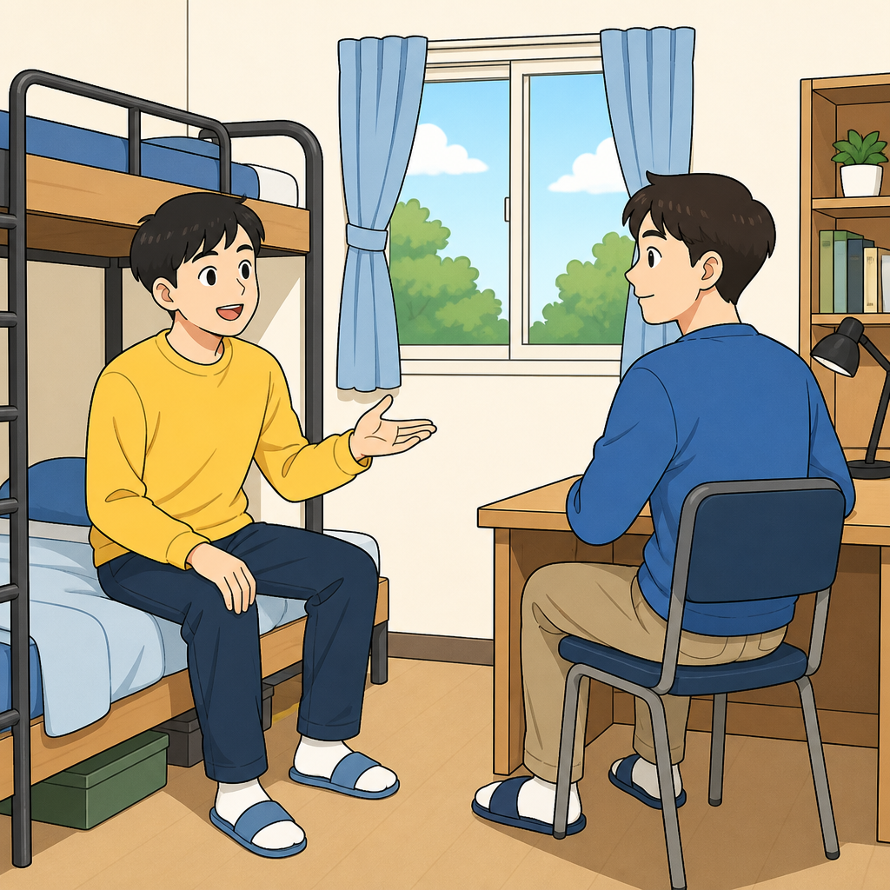
문제 同屋邀你一起去公园散步，但你想休息，请你向他说明情况，并请求谅解。
tóng wū yāo nǐ yì qǐ qù gōng yuán sàn bù ， dàn nǐ xiǎng xiū xī ， qǐng nǐ xiàng tā shuō míng qíng kuàng ， bìng qǐng qiú liàng jiě 。
룸메이트가 공원 산책을 제안했지만 쉬고 싶습니다. 상황을 설명하고 양해를 구하세요.
모범답안 3급 对不起，今天我不能去。我有点儿累，想在家休息。我们下次再一起去，好吗？
duì bù qǐ ， jīn tiān wǒ bù néng qù 。 wǒ yǒu diǎn ér lèi ， xiǎng zài jiā xiū xī 。 wǒ men xià cì zài yì qǐ qù ， hǎo ma ？
미안해, 오늘은 못 가겠어. 좀 피곤해서 집에서 쉬고 싶어. 다음에 같이 가자, 괜찮지?
모범답안 4급 真不好意思，今天我不能跟你去了。昨天我加班到很晚，现在特别累，想在宿舍好好休息一下。你先去吧，我们下个周末再一起去，好吗？
zhēn bù hǎo yì sī ， jīn tiān wǒ bù néng gēn nǐ qù le 。 zuó tiān wǒ jiā bān dào hěn wǎn ， xiàn zài tè bié lèi ， xiǎng zài sù shè hǎo hǎo xiū xī yī xià 。 nǐ xiān qù ba ， wǒ men xià gè zhōu mò zài yì qǐ qù ， hǎo ma ？
정말 미안해, 오늘은 너랑 같이 못 가겠어. 어제 늦게까지 야근해서 지금 너무 피곤해. 기숙사에서 좀 푹 쉬고 싶어. 먼저 가, 우리 다음 주말에 같이 가자, 어때?
모범답안 5급 真不好意思，今天恐怕不能跟你一起去了。昨天我为了准备报告，一直忙到半夜两点才睡，今天头有点儿疼，实在没什么精神。我想留在宿舍好好睡一觉，把身体养好。你别等我了，先去吧。等下个周末我休息好了，一定陪你去，还请你别介意。
zhēn bù hǎo yì sī ， jīn tiān kǒng pà bù néng gēn nǐ yì qǐ qù le 。 zuó tiān wǒ wèi le zhǔn bèi bào gào ， yì zhí máng dào bàn yè liǎng diǎn cái shuì ， jīn tiān tóu yǒu diǎn ér téng ， shí zài méi shén me jīng shén 。 wǒ xiǎng liú zài sù shè hǎo hǎo shuì yī jiào ， bǎ shēn tǐ yǎng hǎo 。 nǐ bié děng wǒ le ， xiān qù ba 。 děng xià gè zhōu mò wǒ xiū xī hǎo le ， yí dìng péi nǐ qù ， hái qǐng nǐ bié jiè yì 。
정말 미안한데 오늘은 아무래도 같이 못 갈 것 같아. 어제 보고서를 준비하느라 새벽 두 시까지 하다가 잤더니 오늘 머리가 좀 아프고 기운이 하나도 없어. 기숙사에서 푹 자면서 몸을 회복하고 싶어. 나 기다리지 말고 먼저 가. 다음 주말에 잘 쉬고 나면 꼭 같이 갈게. 서운해하지 않았으면 좋겠어.
问题 24 (제6부분 제2문)
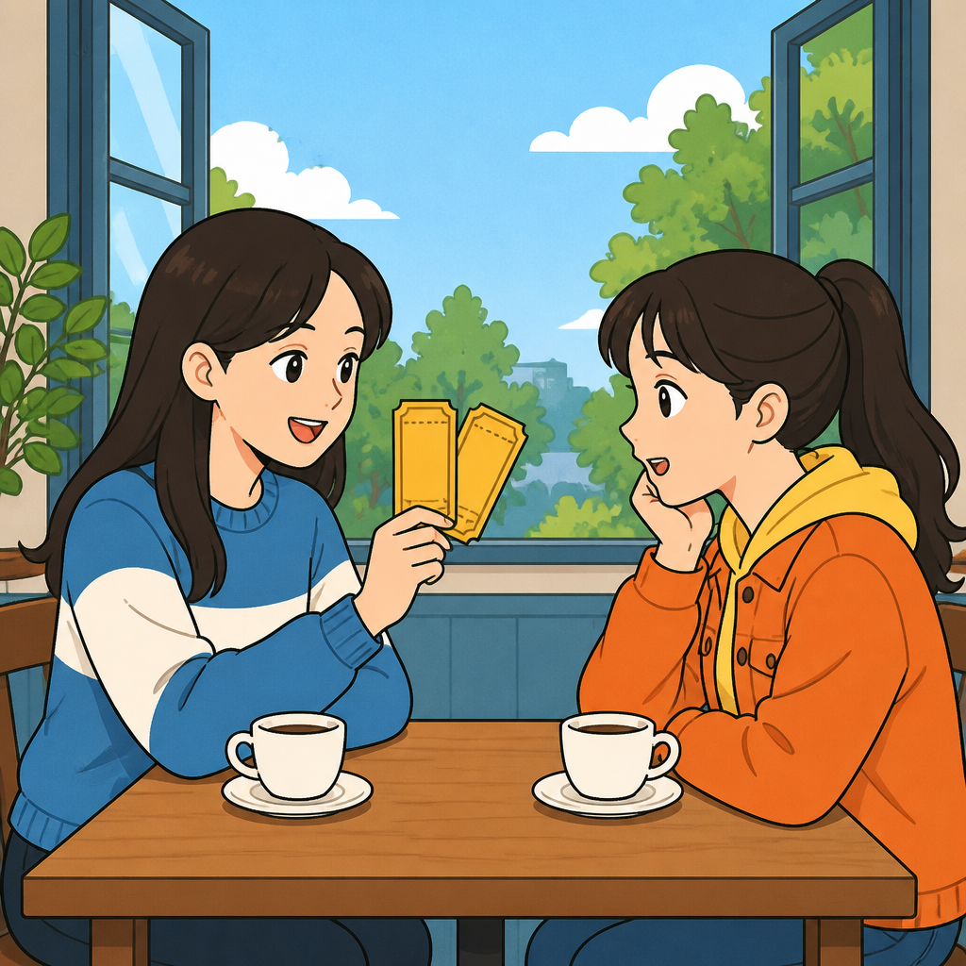
문제 你有两张音乐会票。请你向对音乐感兴趣的朋友说明情况，并邀请她一起去。
nǐ yǒu liǎng zhāng yīn yuè huì piào 。 qǐng nǐ xiàng duì yīn yuè gǎn xìng qù de péng yǒu shuō míng qíng kuàng ， bìng yāo qǐng tā yì qǐ qù 。
음악회 표 두 장이 있습니다. 음악에 관심 있는 친구에게 설명하고 함께 가자고 초대하세요.
모범답안 3급 你好！我有两张音乐会的票。我知道你喜欢音乐。这个周末我们一起去，怎么样？
nǐ hǎo ！ wǒ yǒu liǎng zhāng yīn yuè huì de piào 。 wǒ zhī dào nǐ xǐ huān yīn yuè 。 zhè ge zhōu mò wǒ men yì qǐ qù ， zěn me yàng ？
안녕! 나 음악회 표가 두 장 있어. 네가 음악 좋아하는 거 알아. 이번 주말에 같이 가는 게 어때?
모범답안 4급 你好！我这儿有两张音乐会的票，是这个星期六晚上七点的。我记得你很喜欢音乐，所以第一个就想到了你。你那天有空吗？我们一起去吧！
nǐ hǎo ！ wǒ zhè ér yǒu liǎng zhāng yīn yuè huì de piào ， shì zhè ge xīng qī liù wǎn shàng qī diǎn de 。 wǒ jì de nǐ hěn xǐ huān yīn yuè ， suǒ yǐ dì yí gè jiù xiǎng dào le nǐ 。 nǐ nà tiān yǒu kòng ma ？ wǒ men yì qǐ qù ba ！
안녕! 나한테 음악회 표가 두 장 있는데 이번 주 토요일 저녁 7시 거야. 네가 음악을 아주 좋아하는 걸 기억해서 제일 먼저 네 생각이 났어. 그날 시간 있어? 우리 같이 가자!
모범답안 5급 你好！跟你说个好消息，我这儿有两张音乐会的票，是这个星期六晚上七点在市中心的音乐厅。这次演出的乐团很有名，听说票很难买，我是运气好才拿到的。我记得你对音乐特别感兴趣，所以第一个就想到了你。你那天要是没有别的安排，我们就一起去吧！结束以后还可以去附近吃点儿东西。
nǐ hǎo ！ gēn nǐ shuō gè hǎo xiāo xī ， wǒ zhè ér yǒu liǎng zhāng yīn yuè huì de piào ， shì zhè ge xīng qī liù wǎn shàng qī diǎn zài shì zhōng xīn de yīn yuè tīng 。 zhè cì yǎn chū de yuè tuán hěn yǒu míng ， tīng shuō piào hěn nán mǎi ， wǒ shì yùn qì hǎo cái ná dào de 。 wǒ jì de nǐ duì yīn yuè tè bié gǎn xìng qù ， suǒ yǐ dì yí gè jiù xiǎng dào le nǐ 。 nǐ nà tiān yào shì méi yǒu bié de ān pái ， wǒ men jiù yì qǐ qù ba ！ jié shù yǐ hòu hái kě yǐ qù fù jìn chī diǎn ér dōng xī 。
안녕! 좋은 소식이 있어. 나한테 음악회 표가 두 장 있는데 이번 주 토요일 저녁 7시 시내 콘서트홀이야. 이번 공연 악단이 아주 유명해서 표 구하기가 어렵다던데 운 좋게 구했어. 네가 음악에 관심이 많은 게 기억나서 제일 먼저 네 생각이 났어. 그날 다른 일정 없으면 같이 가자! 끝나고 근처에서 뭐 좀 먹어도 좋고.
问题 25 (제6부분 제3문)
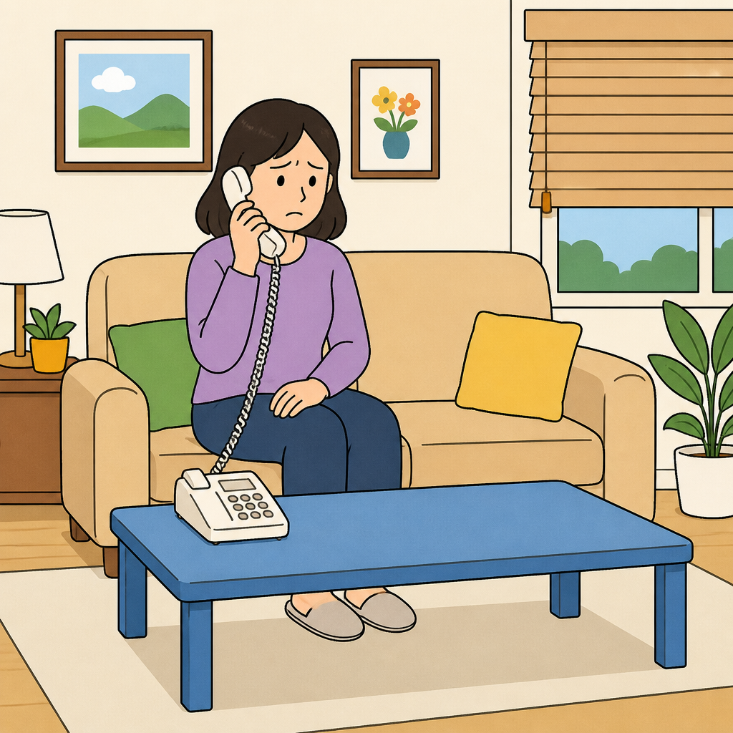
문제 天冷了，你在网上买了一副手套，但过了送货期限还没收到。请你给商家打电话表示不满，并要求解决问题。
tiān lěng le ， nǐ zài wǎng shàng mǎi le yī fù shǒu tào ， dàn guò le sòng huò qī xiàn hái mò shōu dào 。 qǐng nǐ gěi shāng jiā dǎ diàn huà biǎo shì bù mǎn ， bìng yāo qiú jiě jué wèn tí 。
날이 추워져 인터넷으로 장갑을 샀는데 배송 기한이 지나도 못 받았습니다. 판매자에게 전화해 불만을 말하고 해결을 요구하세요.
모범답안 3급 喂，你好！我上个星期在你们网站买了一副手套。可是到现在还没收到。请你们快一点儿给我送来，好吗？
wèi ， nǐ hǎo ！ wǒ shàng gè xīng qī zài nǐ men wǎng zhàn mǎi le yī fù shǒu tào 。 kě shì dào xiàn zài hái mò shōu dào 。 qǐng nǐ men kuài yì diǎn ér gěi wǒ sòng lái ， hǎo ma ？
여보세요, 안녕하세요! 지난주에 그쪽 사이트에서 장갑을 하나 샀는데 지금까지 못 받았어요. 빨리 보내 주시겠어요?
모범답안 4급 喂，你好！我是上个星期在你们网站买手套的顾客。你们说三天就能到，可是已经过了送货的时间，我到现在还没收到。天气越来越冷了，我很着急。请你们帮我查一下，尽快给我送来。
wèi ， nǐ hǎo ！ wǒ shì shàng gè xīng qī zài nǐ men wǎng zhàn mǎi shǒu tào de gù kè 。 nǐ men shuō sān tiān jiù néng dào ， kě shì yǐ jīng guò le sòng huò de shí jiān ， wǒ dào xiàn zài hái mò shōu dào 。 tiān qì yuè lái yuè lěng le ， wǒ hěn zháo jí 。 qǐng nǐ men bāng wǒ chá yī xià ， jǐn kuài gěi wǒ sòng lái 。
여보세요, 안녕하세요! 지난주에 그쪽 사이트에서 장갑을 산 고객입니다. 3일이면 도착한다고 하셨는데 배송 기한이 지나도 아직 못 받았습니다. 날씨가 점점 추워져서 급합니다. 확인해 보시고 빨리 보내 주세요.
모범답안 5급 喂，你好！我是上个星期五在你们网站订手套的顾客，我的订单号是1234。你们当时说三天以内就能送到，可是现在已经过了一个星期，我还是没有收到，你们也没有跟我联系过。最近天气越来越冷，我就是因为要用才买的，现在真的很不方便。请你们马上帮我查一下货到底在哪儿，今天之内给我一个答复。如果发不了货，我希望能全额退款。
wèi ， nǐ hǎo ！ wǒ shì shàng gè xīng qī wǔ zài nǐ men wǎng zhàn dìng shǒu tào de gù kè ， wǒ de dìng dān hào shì 1234。 nǐ men dāng shí shuō sān tiān yǐ nèi jiù néng sòng dào ， kě shì xiàn zài yǐ jīng guò le yí gè xīng qī ， wǒ hái shì méi yǒu shōu dào ， nǐ men yě méi yǒu gēn wǒ lián xì guò 。 zuì jìn tiān qì yuè lái yuè lěng ， wǒ jiù shì yīn wèi yào yòng cái mǎi de ， xiàn zài zhēn de hěn bù fāng biàn 。 qǐng nǐ men mǎ shàng bāng wǒ chá yī xià huò dào dǐ zài nǎ ér ， jīn tiān zhī nèi gěi wǒ yí gè dá fù 。 rú guǒ fā bù liǎo huò ， wǒ xī wàng néng quán é tuì kuǎn 。
여보세요, 안녕하세요! 지난주 금요일에 그쪽 사이트에서 장갑을 주문한 고객이고 주문번호는 1234입니다. 그때 3일 안에 도착한다고 하셨는데 이미 일주일이 지나도록 받지 못했고 연락도 없었습니다. 요즘 날씨가 점점 추워지는데 쓰려고 산 것이라 지금 정말 불편합니다. 물건이 지금 어디 있는지 즉시 확인하시고 오늘 안에 답변 주세요. 발송이 안 된다면 전액 환불을 원합니다.
━━ 제7부분 看图说话 그림 보고 이야기하기 (준비 30초 · 답변 90초) ━━
在这部分考试中，你将看到四幅连续的图片。
이 부분에서는 연속된 네 장의 그림을 보게 됩니다.
请你根据图片的内容讲述一个完整的故事。
그림 내용에 따라 완전한 이야기를 말하세요.
请认真看下列四幅图片。（30秒）
아래 네 장의 그림을 잘 보세요. (30초)
问题 26 (제7부분 제1문)
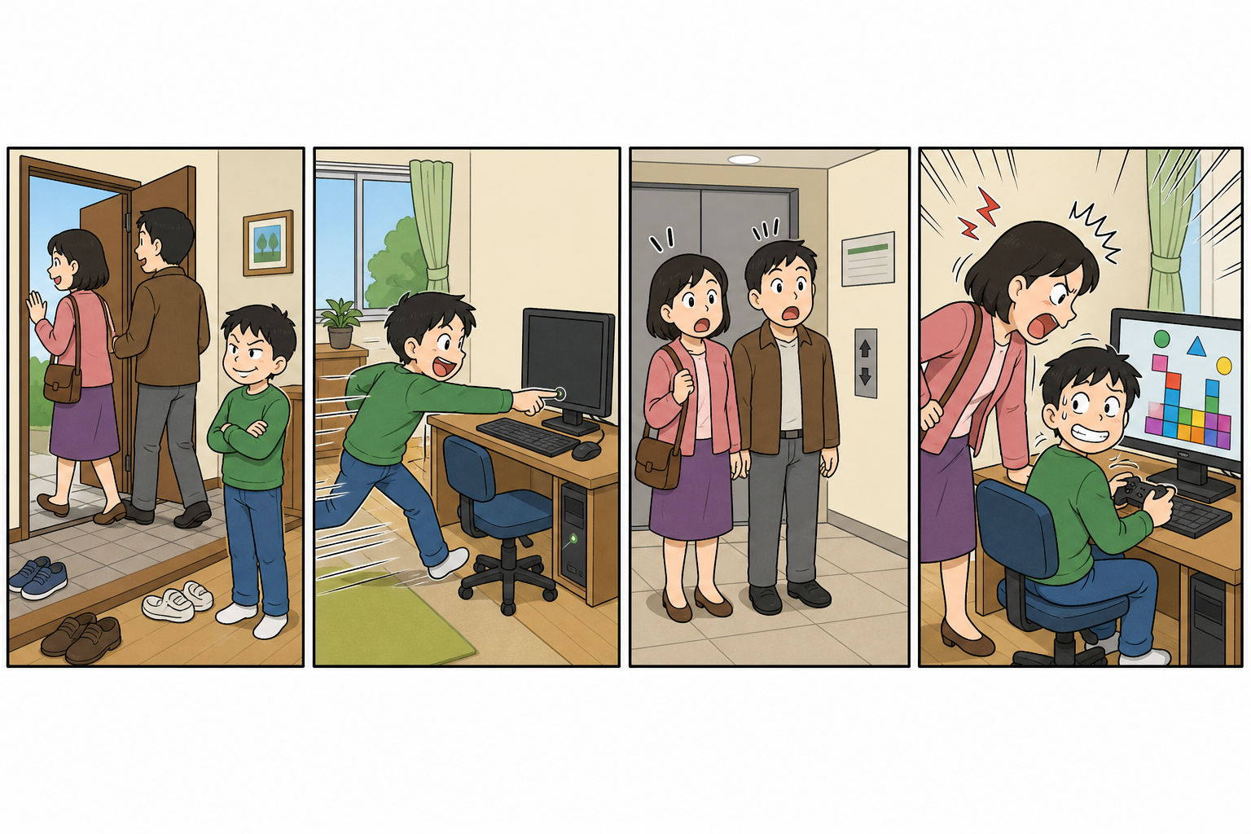
문제 现在请根据图片的内容讲述故事，请尽量完整、详细。讲述时间是90秒。
xiàn zài qǐng gēn jù tú piàn de nèi róng jiǎng shù gù shì ， qǐng jǐn liàng wán zhěng 、 xiáng xì 。 jiǎng shù shí jiān shì 90 miǎo 。
그림 내용에 따라 이야기를 해 보세요. 90초입니다.
모범답안 3급 这是四张图片。第一张，爸爸妈妈要出去，儿子在后边看着他们。第二张，爸爸妈妈走了以后，儿子马上打开了电脑。第三张，爸爸妈妈到了一楼，他们想起来忘了东西，很吃惊。第四张，妈妈回到家，看到儿子在玩儿游戏，非常生气。这个故事很有意思。
zhè shì sì zhāng tú piàn 。 dì yī zhāng ， bà bà mā mā yào chū qù ， ér zi zài hòu biān kàn zhe tā men 。 dì èr zhāng ， bà bà mā mā zǒu le yǐ hòu ， ér zi mǎ shàng dǎ kāi le diàn nǎo 。 dì sān zhāng ， bà bà mā mā dào le yī lóu ， tā men xiǎng qǐ lái wàng le dōng xī ， hěn chī jīng 。 dì sì zhāng ， mā mā huí dào jiā ， kàn dào ér zi zài wán ér yóu xì ， fēi cháng shēng qì 。 zhè ge gù shì hěn yǒu yì si 。
네 장의 그림입니다. 첫째, 아버지와 어머니가 나가려 하고 아들이 뒤에서 그들을 봅니다. 둘째, 부모님이 나간 뒤 아들이 바로 컴퓨터를 켭니다. 셋째, 부모님이 1층에 도착해 물건을 잊은 것이 생각나 놀랍니다. 넷째, 어머니가 집에 돌아와 아들이 게임하는 것을 보고 몹시 화를 냅니다. 재미있는 이야기입니다.
모범답안 4급 今天爸爸妈妈要一起出门，儿子站在后边看着他们，脸上带着笑。等父母一出门，他马上跑到书桌前，打开了电脑，看起来非常高兴。可是爸爸妈妈走到一楼的时候，突然想起来有东西忘在家里了，两个人都很吃惊。妈妈马上回到家，一进门就看见儿子正在玩儿电脑游戏。妈妈非常生气，儿子被抓住了，只能不好意思地笑。
jīn tiān bà bà mā mā yào yì qǐ chū mén ， ér zi zhàn zài hòu biān kàn zhe tā men ， liǎn shàng dài zhe xiào 。 děng fù mǔ yī chū mén ， tā mǎ shàng pǎo dào shū zhuō qián ， dǎ kāi le diàn nǎo ， kàn qǐ lái fēi cháng gāo xìng 。 kě shì bà bà mā mā zǒu dào yī lóu de shí hòu ， tū rán xiǎng qǐ lái yǒu dōng xī wàng zài jiā lǐ le ， liǎng gè rén dōu hěn chī jīng 。 mā mā mǎ shàng huí dào jiā ， yī jìn mén jiù kàn jiàn ér zi zhèng zài wán ér diàn nǎo yóu xì 。 mā mā fēi cháng shēng qì ， ér zi bèi zhuā zhù le ， zhǐ néng bù hǎo yì sī dì xiào 。
오늘 아버지와 어머니가 함께 외출하려 하고, 아들은 뒤에 서서 웃는 얼굴로 그들을 바라봅니다. 부모님이 나가자마자 아들은 바로 책상으로 달려가 컴퓨터를 켰고 아주 신나 보입니다. 그런데 부모님은 1층에 이르렀을 때 집에 물건을 두고 온 것이 갑자기 생각나 둘 다 깜짝 놀랍니다. 어머니가 곧바로 집으로 돌아와 문을 열자 아들이 게임을 하고 있는 것을 봅니다. 어머니는 몹시 화가 났고 들킨 아들은 멋쩍게 웃을 수밖에 없었습니다.
모범답안 5급 今天是周末，爸爸妈妈准备一起出门。儿子站在门口后边，一边看着他们穿鞋，一边偷偷地笑，因为他早就想好了：只要父母一走，他就可以自由了。果然，门刚关上，他就飞快地跑到书桌前打开电脑，一脸兴奋，连椅子都来不及坐好。可是父母走到一楼的时候，突然想起来有重要的东西忘在家里了，两个人都愣住了，脸上写满了着急。妈妈赶紧回去拿，一开门就看见儿子正坐在电脑前玩儿游戏，屏幕上还是游戏画面。妈妈气得说不出话来，儿子知道自己被抓住了，只好尴尬地笑着。这个故事告诉我们，做错事的时候，总是很容易被发现的。
jīn tiān shì zhōu mò ， bà bà mā mā zhǔn bèi yì qǐ chū mén 。 ér zi zhàn zài mén kǒu hòu biān ， yī biān kàn zhe tā men chuān xié ， yī biān tōu tōu dì xiào ， yīn wèi tā zǎo jiù xiǎng hǎo le ： zhǐ yào fù mǔ yī zǒu ， tā jiù kě yǐ zì yóu le 。 guǒ rán ， mén gāng guān shàng ， tā jiù fēi kuài dì pǎo dào shū zhuō qián dǎ kāi diàn nǎo ， yī liǎn xīng fèn ， lián yǐ zi dōu lái bù jí zuò hǎo 。 kě shì fù mǔ zǒu dào yī lóu de shí hòu ， tū rán xiǎng qǐ lái yǒu zhòng yào de dōng xī wàng zài jiā lǐ le ， liǎng gè rén dōu lèng zhù le ， liǎn shàng xiě mǎn le zháo jí 。 mā mā gǎn jǐn huí qù ná ， yī kāi mén jiù kàn jiàn ér zi zhèng zuò zài diàn nǎo qián wán ér yóu xì ， píng mù shàng hái shì yóu xì huà miàn 。 mā mā qì dé shuō bù chū huà lái ， ér zi zhī dào zì jǐ bèi zhuā zhù le ， zhǐ hǎo gān gà dì xiào zhe 。 zhè ge gù shì gào sù wǒ men ， zuò cuò shì de shí hòu ， zǒng shì hěn róng yì bèi fā xiàn de 。
오늘은 주말이라 아버지와 어머니가 함께 외출할 준비를 합니다. 아들은 현관 뒤에 서서 부모님이 신발 신는 것을 보며 몰래 웃습니다. 부모님만 나가면 자유라고 이미 마음먹었기 때문입니다. 아니나 다를까, 문이 닫히자마자 그는 쏜살같이 책상으로 달려가 컴퓨터를 켰고, 의자에 제대로 앉을 새도 없이 신이 났습니다. 그런데 부모님은 1층에 이르렀을 때 중요한 물건을 집에 두고 온 것이 생각나 둘 다 굳어 버렸고 얼굴에는 다급함이 가득했습니다. 어머니가 서둘러 가지러 돌아가 문을 열자, 아들이 컴퓨터 앞에 앉아 게임을 하고 있었고 화면에는 게임 장면이 그대로 떠 있었습니다. 어머니는 화가 나서 말이 나오지 않았고, 들킨 것을 안 아들은 멋쩍게 웃을 수밖에 없었습니다. 이 이야기는 잘못을 하면 결국 들키기 마련이라는 것을 알려 줍니다.
━━ 마무리 발언 (발언시간 30초) ━━
最后，如果您对我们的考试有什么感想的话，请说出来。
마지막으로 저희 시험에 대해 소감이 있으시면 말씀해 주세요.
请听到提示音之后开始发言。发言时间是30秒。
안내음이 들린 후 발언을 시작하세요. 발언시간은 30초입니다.
모범답안 3급 这个考试很有意思，但是有点儿难。我以后要更努力地学习汉语。谢谢。
zhè ge kǎo shì hěn yǒu yì si ， dàn shì yǒu diǎn ér nán 。 wǒ yǐ hòu yào gèng nǔ lì dì xué xí hàn yǔ 。 xiè xiè 。
이 시험은 재미있었지만 조금 어려웠습니다. 앞으로 중국어를 더 열심히 공부하겠습니다. 감사합니다.
모범답안 4급 我觉得这个考试很有意思。有的问题不太难，但是有的问题需要好好想一想。通过这次考试，我发现了自己的不足，以后我会更努力地练习口语。谢谢。
wǒ jué de zhè ge kǎo shì hěn yǒu yì si 。 yǒu de wèn tí bù tài nán ， dàn shì yǒu de wèn tí xū yào hǎo hǎo xiǎng yī xiǎng 。 tōng guò zhè cì kǎo shì ， wǒ fā xiàn le zì jǐ de bù zú ， yǐ hòu wǒ huì gèng nǔ lì dì liàn xí kǒu yǔ 。 xiè xiè 。
이 시험은 아주 흥미로웠습니다. 어떤 문제는 어렵지 않았지만 어떤 문제는 잘 생각해야 했습니다. 이번 시험을 통해 제 부족한 점을 발견했고, 앞으로 회화를 더 열심히 연습하겠습니다. 감사합니다.
모범답안 5급 这次考试给我留下了很深的印象。题目的内容都跟日常生活有关系，很实用，所以我回答的时候并不觉得枯燥。不过我也发现，说观点的部分对我来说还是有点儿难，主要是词汇不够丰富。今后我打算多看中文节目，多跟中国朋友聊天，把口语练得更流利。谢谢各位。
zhè cì kǎo shì gěi wǒ liú xià le hěn shēn de yìn xiàng 。 tí mù dì nèi róng dōu gēn rì cháng shēng huó yǒu guān xì ， hěn shí yòng ， suǒ yǐ wǒ huí dá de shí hòu bìng bù jué dé kū zào 。 bù guò wǒ yě fā xiàn ， shuō guān diǎn de bù fèn duì wǒ lái shuō hái shì yǒu diǎn ér nán ， zhǔ yào shì cí huì bù gòu fēng fù 。 jīn hòu wǒ dǎ suàn duō kàn zhòng wén jié mù ， duō gēn zhōng guó péng yǒu liáo tiān ， bǎ kǒu yǔ liàn dé gèng liú lì 。 xiè xiè gè wèi 。
이번 시험은 깊은 인상을 남겼습니다. 문제 내용이 모두 일상생활과 관련되어 실용적이었기 때문에 답하면서 지루하지 않았습니다. 다만 관점을 말하는 부분은 저에게 아직 조금 어려웠는데, 주로 어휘가 풍부하지 않아서였습니다. 앞으로는 중국어 방송을 많이 보고 중국 친구와 많이 대화하며 회화를 더 유창하게 연습할 계획입니다. 감사합니다.
谢谢您参加我们的考试！
저희 시험에 응시해 주셔서 감사합니다!

